I° trimestre 2022

Tabelle e Grafici di Rilevazione del Tasso di Assenza

Amministrazione Centrale

 | N. Dip. | % Presenza | % Assenza | % Presenza mese precedente
Divisione Risorse | 30,00 | 91,08% | 8,92% | 75,41%
Divisione Risorse Finanziarie | 16,00 | 89,06% | 10,94% | 71,80%
Divisione Prodotti | 53,00 | 85,60% | 14,40% | 73,99%
Divisione Risorse Patrimoniali | 32,00 | 85,71% | 14,29% | 75,69%
Divisione Amministrazione Decentrata | 2,00 | 100,00% | 0,00% | .  -
Struttura Amministrativa di Supporto al Rettore e al Direttore Generale | 29,00 | 87,72% | 12,28% | 71,73%

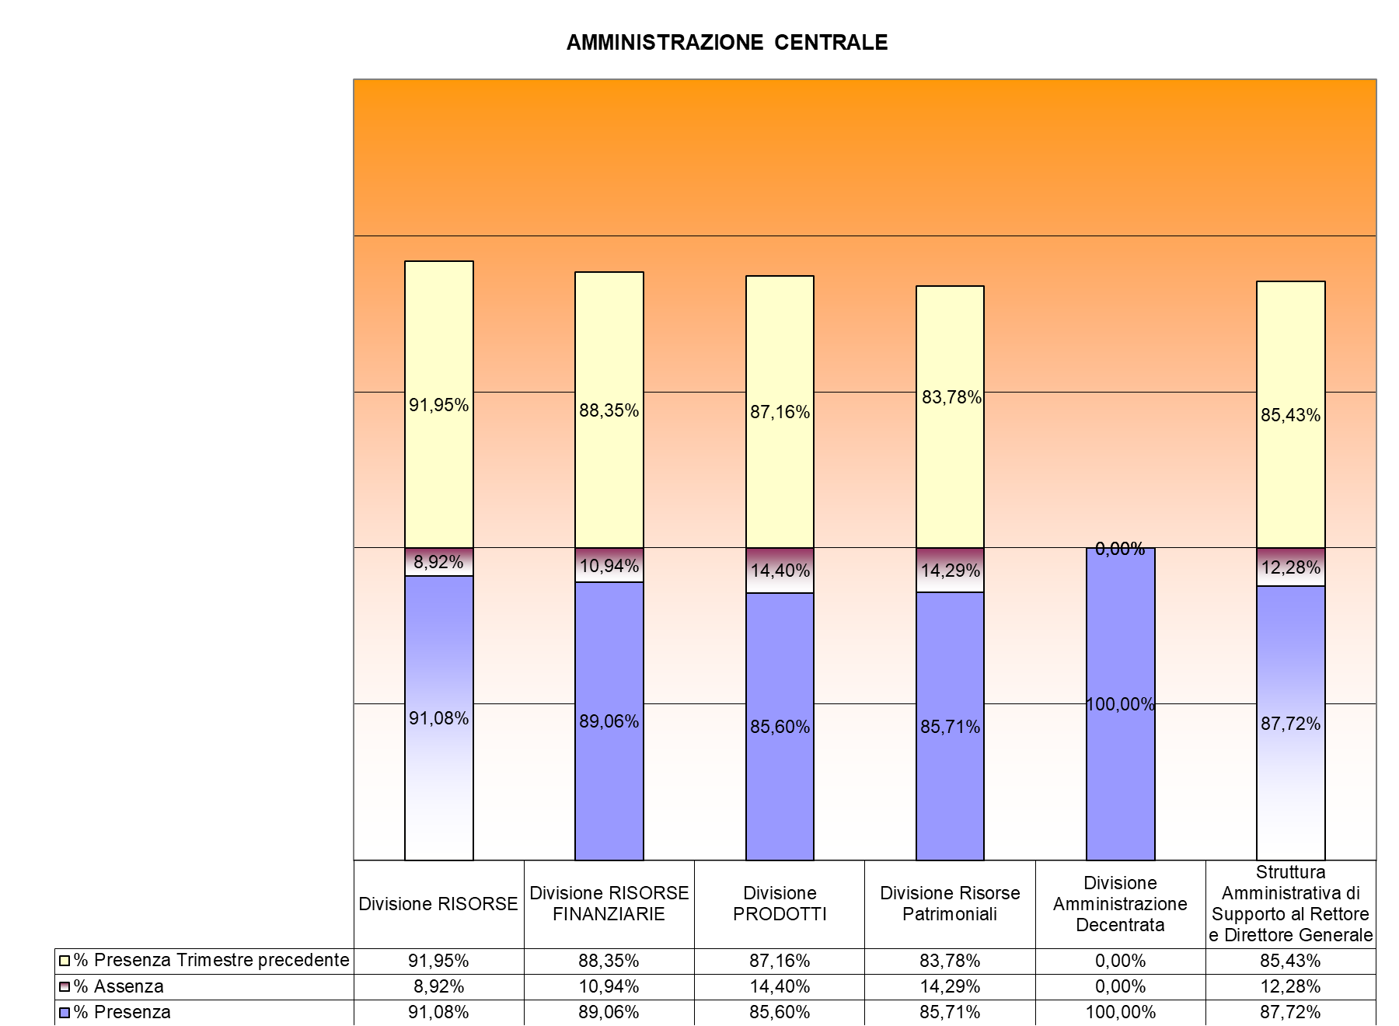

Amministrazione Decentrata

Dipartimenti

AREA ECONOMICA

 | N. dip. | % Presenza | % Assenza | % Presenza trimestre precedente
Dipartimento Studi per l'Economia e l'Impresa DISEI | 17,00 | 82,45% | 17,55% | 81,95%

AREA FARMACOLOGICO FARMACEUTICA

 | N. dip. | % Presenza | % Assenza | % Presenza trimestre precedente
Dipartimento Scienze del Farmaco DSF | 27,00 | 81,72% | 18,28% | 82,26%

AREA MEDICA

 | N. dip. | % Presenza | % Assenza | % Presenza trimestre precedente
Dipartimenti di Scienze della Salute, Dipartimenti di Medicina Traslazionale e Scuola di medicina - DIMET | 48,00 | 89,77% | 10,23% | 89,73%

AREA GIURIDICA
AREA POLITOSOCIOLOGICA

 | N. dip. | % Presenza | % Assenza | % Presenza trimestre precedente
Dipartimento Giurisprudenza Scienze Politiche Economiche e Sociali DIGSPES | 30,00 | 83,60% | 16,40% | 80,16%

AREA SCIENZE MATEMATICHE, FISICHE E NATURALI
 | N. dip. | % Presenza | % Assenza | % Presenza trimestre precedente
Dipartimento Scienze e Innovazione Tecnologica DISIT | 39,00 | 88,90% | 11,10% | 86,84%



